LE TEMPS DE L’HUMANISME DE LA RENAISSANCE ET DE LA DÉCOUVERTE PAR L’EUROPE DE NOUVEAUX HORIZONS
^{2ème} thème
(XVIE – XVIE)
fin du M.A. début époque moderne
p122 – 123

. intérêt du sujet ?
Au XVe siècle, une partie de l’Europe, Italie, Flandre etc. connaît un renouveau intellectuel marqué par l’apparition de l’humanisme ainsi que de nombreuses transformations artistiques. C’est la Renaissance. Ce renouveau s’appuie sur une redécouverte des connaissances de l’Antiquité et sur une plus grande confiance en l’homme. C’est aussi l’époque des grandes découvertes qui assurent pour plusieurs la domination européenne (1ère mondialisation)

Problématique : En quoi la Renaissance a-t’elle marqué l’histoire de l’Europe mais aussi des mentalités.
I ] Pour comprendre ce renouveau, comparons deux tableaux ayant le même thème
but = montrer qu’un tableau est témoin d’une vision du monde

Thème
Avant la renaissance, XIIIe siècle, tableau de Cimabué, peintre italien | Au cours de la Renaissance, début XVIe siècle, Tableau de Raphaël, peintre italien aussi
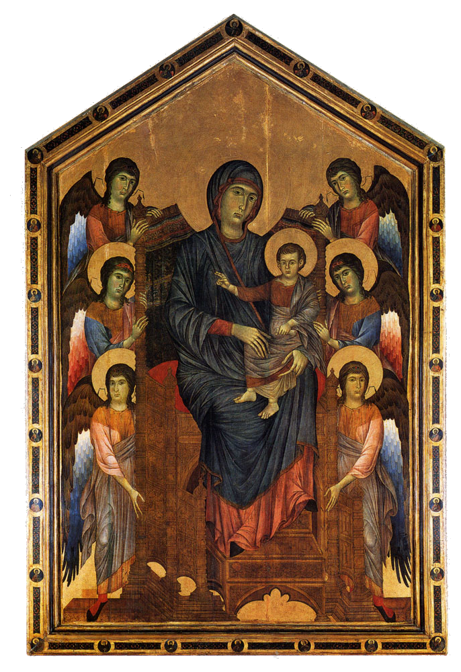 | 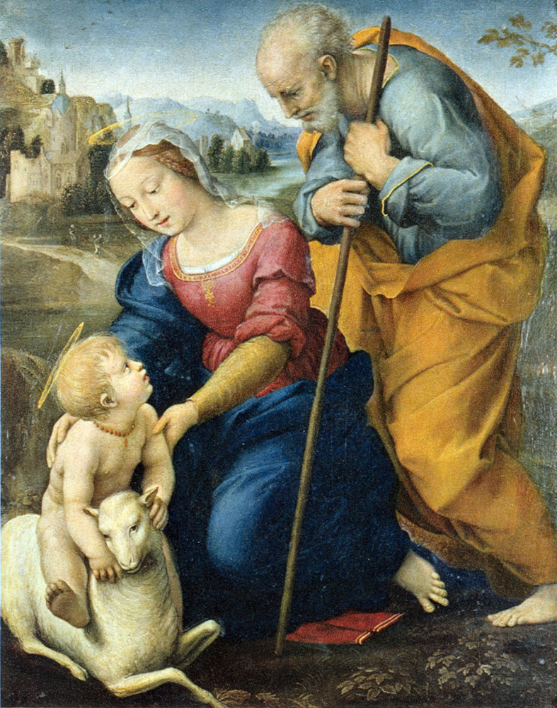
- « Vierge en majesté » avec Jésus sur sur son trône céleste  Fond  - fond en or (culture byzantine) → monde divin  - pas de perspective mais la superposition des anges done une illusion de profondeur, effet de coulisse.  Personnages  - les visages sont les mêmes → ils sont stylisés (comme sur les îcones), long nez, petites bouches…  - sont de face  - pas de mouvement  - auréoles très imposantes, les hommes en bas → plus petits donc moins imposants  Jésus  - Jésus bénit, il est figé  Lignes de force  - dominante des verticales  Symboles  Auréoles  Couleurs  - ange  Idéologie  - Le monde divin est plus important que le monde terrestre | - «  - Sainte famille » Marie, Jésus et Joseph le père  - disparition du fond en or remplacé par un paysage → monde réel (mais un peu idéalisé)  - perspective atmosphérique : un dégradé de couleurs → plus c’est lointain, plus les couleurs sont pâles  - visages plus réalistes (mais recherche d’une beauté idéale comme dans l’art grec).  - corps plus modelés, les personnages ne sont plus de face et se regardent → vie entre eux.  - les auréôles ont presque disparu.  - Jésus est humain → il joue  - Courbes, diagonales ex : bâtons de Joseph ↳ vie  - lumières sacrées  - Marie porte des habits bleu = ciel et rouge = terre.  - La saintes famille est très humaine, elle est semblable à nous → Jésus joue  ↘ Nouvelle vision du monde → On peut trouver du divin dans le monde réel.  - l’homme est au 1er plan → il domine la nature (≠ art asiatique)

II ] L’humanisme, une nouvelle vision de l’homme
définition : L’humanisme est un mouvement intellectuel de la Renaissance qui place l’être humain au centre de sa pensée (contrairement au Moyen-Âge ou la pensée était surtout centrée sur Dieu. L’humanisme se caracérise par un retour aux textes de l’Antiquité gréco-romaine.

1) Comment expliquer ce renouveau intellectuel ?
Des conditions nouvelles

Au XVème siècle, l’Europe sort de ses malheurs → épidémies de peste au XIV qui ont fait disparaître la moitié de la population s’arrêtent (c’est l’époque de l’art de la mort : danse macabre). L’Europe sort aussi d’un petit âge glacier, le climat se réchauffe. Les récoltes sont meilleures, il y a moins de famines, il y a un optimisme qui s’exprime. La population augmente, l’économie redémarre surtout dans les régions très dynamiques comme le nord de l’Italie et la Flandre. Cette prospérité économique permet à des hommes d’église de devenir des mécènes : ils vont financer les artistes pour embellir leurs palais, leurs églises. Ils vont financer des intellectuels pour traduire des philosophes de l’antiquité. Ces textes sont redécouerts grâce au contact avec le monde arabo-musulman et grâce à la fuite d’intellectuel de Constantinople. Les plus connus de ces mécènes sont les membres de la famille Médicis qui sont de riches commerçants qui dirigent Florence. Exemple : Flaurent de Médicis qui dirige la ville fin XVème siècle et qui se fait représenter avec des philosophes humanistes tel que Pic de la Mirandole. Laurent de Médicis était passioné par les idées de Platon et a même crée une école néoplatonicienne à Florence.

Pic de la Mirandole est un humaniste italien de la fin du XVème siècle et mort en 1494. Il était très riche. Il avait une culture incroyable. Il était néoplatonicien. Il parlait beaucoup de langues. Il s’éjournait à Florence. Il a été emprisonné par le pape à cause de ses idées. C’est l’un des hommes les plus cultivés de son temps. Il place l’homme au centre de l’univers, l’homme est libre, créer par le « Parfait artisant » (Dieu), l’homme est supérieur aux animais mais peut rejoindre leur rang ou s’élever vers le divin.
Certains intellectuels comme Levi-Strauss (éthnologue français) critique l’humanisme. Il pense que si l’homme se place au-dessus de la nature, il finit par la détruire.

2) Quelles sont les principales idées des humanistes ?

. une vision plus positive de l’homme
Le Moyen-Âge insistait beaucoup sur le fait que l’homme est pécheur. C’est une vision négative. Les humanistes ont une vision beaucoup plus optimiste de l’homme. Exemple les écrits de Pic de la Mirandole : « On ne peut rien trouver de plus admirable que l’homme ».

. un grand intérêt pour l’éducation
Les humanistes comme Erasmes ou Rablais s’intéressent beaucoup àla pédagogie. Ils sont contre les punitions corporels qui étaitent encore courante au Moyen-Âge. Ils cherchent à développer la curiosité des élèves et inciter les élèves à tout. Cette éducation s’intéresse à l’esprit et au corps (sport). Rablais reprend : « un esprit sain dans un corps sain » de JUVÉNAL.

. un retour aux textes anciens, à la bible et une critique de l’Église
Les humanistes sont la plupart chérients ou déiste.
Mais ils critiquent certains défauts de l’Église comme la richesse des prêtes, les reliques sacrées qu’ils considèrent comme superstition : ils veulent revenir aux textes bibliques qui ont été déformés par les copistes (moines). Pour cela, ils apprennent souvent le grec et l’hébreux. Ils veulent aussi que l’écriture sainte ne soit pas réservée au clergé ex : Erasme qui a retraduit le Nouveau Testament.

3) Une république des lettres
Les humanistes voyagent beaucoup en Europe, s’écrivent beaucoup. Exemple Erasme qui a été surnommé le prince des humanistes s’est consacré aux études. Thomas More, un humaniste anglais, est auteur de l’Utopie. Ils forment une élite intellectuel, européenne, la langue véhiculaire est le latin. Conséquence, le programme Erasmus.

III ] Une révolution artistique

. de nouveaux thèmes artistiques
Au Moyen-Âge, les sujets sont bibliques avec des corps stylisés, simplifiés, des visages naïfs. Avec la Renaissance, de nouveaux thèmes apparaissent.
→ le retour au nu antique : ex le David de Donatello, cette sculpture est érotique, pas religieuse.
→ retour au thème de l’Antiquité : exemple l’école d’Athènes de Raphaël
→ le portrait : très souvent les peintres se représentent sur le tableau.
→ l’architecture devient très présente dans la peinture, inspirée de l’architecture gréco-romaine ex : le mariage de la vierge Marie de Raphaël.
→ la vie quotidienne ex : Jean Van Eych ; les époux Arnolfini.

3) L’Italie, premier foyer de la Renaissance
La Renaissance artistique commence à Florence au XVème siècle. La famille Médicis sont les mécènes et le peintre le plus célèbre est Boticelli. Mais fin XVème, Florence connaît de nombreux trouves politiques, les Médicis sont chassés du pouvoir. Rome devient le 1er foyer de la Renaissance italienne. Le mécène est le pape qui multiplie les constructions. Les 2 plus grands artistes qui travaillent pour le pape sont Michel-Ange et Raphaël qui décorent le palais du vatican. Le problème, en 1427, Rome est pillée par Charles Quint. C’est Venise qui devient le principal foyer de la Renaissance avec les artistes Véronèse et Titien

3) De nouvelles techniques artistiques
* La perspective
« Le mariage de la vierge » p131
La perspective vise à donner l’illusion de la 3D sur une surface plane en 2D. La localisation du point de fuite peut avoir un sens. Ici, le point de fuite est la porte, la porte est la symbolique de Jésus. Il ya 2 principaux types de perspectives : la perspective linéaire et la perspective atmosphérique. Dans cette perspective, l’homme est au premier plan. Le courant qui met fin à la perspective est le cubisme. C’est Léonard de Vinci qui a théorisé la perspective atmosphérique.

Perspéctive linéaire :
Perspéctive atmoshérique:
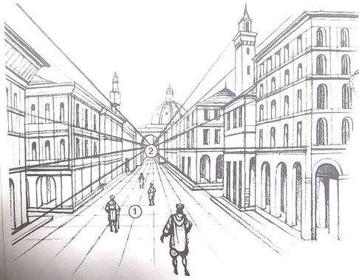
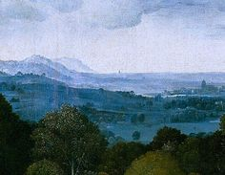

* La peinture à l’huile
La peinture à l’huile a été inventée en Flandre par un génie de la peinture, Jan Van Eych. L’huile remplace l ’œuf comme liant des pigments. Cela donne plus de lumière et de profondeur au tableau. La toile remplace progressivement le bois et permet des tableaux plus grands.

4 Cette révolution artistique se diffuse en Europe
À partir des 2 foyers principaux de la Renaissance qui sont le nord de l’Italie et la Flandre, l’art de la Renaissance se diffuse dans certains pays de l’Europe.
→ En France : c’est le pays d’Europe le plus influencé par l’art italien. Ça commence sous le règne de François 1er (1494 – 1547). Il part faire la guerre en Italie contre Charles Quint. La victoire de Marignan est très importante en 1515. Il y découvre la Renaissance italienne. Il fait venir des artistes italiens comme Leonard de Vinci. François 1er fait décorer le château de Fontainebleau par des artistes italiens. Cependant, les châteaux de la Renaissance française gardent des aspects médiévaux.
→ En Allemagne : Il y a 2 grands peintres de la Renaissance ; Cranach et Dürer un excellent graveur.
→ En Espagne, l’influence de la Renaissance est limitée.

IV ] Une nouvelle vision du monde
1) Des progrès techniques et scientifiques

. l’invention de l’imprimerie
L’imprimerie est mise au point vers 1450 par Johannes Gutenberg à Mayence. C’est un orfèvre donc quelqu'un qui travaille le métal. Il invente l’imprimerie avec des caractères mobiles. Avant, l’imprimerie avait été inventée en corée avec du bois. Le premier libre à être imprimé est la bible. L’imprimerie se diffuse beaucoup dans les foyers de la Renaissance et permet la diffusion des idées humanistes. Cela permet des livres plus sûrs, avec moins d’erreurs. Le prix des libres baisse. L’Église se méfie de cette nouvelle invention. Elle met à l’index certains livres. Elle les censure.

. Essor de l’esprit scientifique mais des découvertes limitées

